文件状态

|  |  |  |  |
| --- | --- | --- | --- |
| 发放部门： |  | 文件受控状态： |  |
| 文件发布状态： |  | 文件生效日期： |  |
| 备注： |  | | |

编制

|  |  |  |  |
| --- | --- | --- | --- |
| **部门** | **职位** | **签章** | **签章日期** |
|  |  |  |  |
|  |  |  |  |
|  |  |  |  |
|  |  |  |  |

评审

|  |  |  |  |
| --- | --- | --- | --- |
| **部门** | **职位** | **签章** | **签章日期** |
|  |  |  |  |
|  |  |  |  |
|  |  |  |  |
|  |  |  |  |
|  |  |  |  |
|  |  |  |  |

批准

|  |  |  |  |
| --- | --- | --- | --- |
| **部门** | **职位** | **签章** | **签章日期** |
|  |  |  |  |
|  |  |  |  |
|  |  |  |  |
|  |  |  |  |

修订历史

|  |  |  |  |
| --- | --- | --- | --- |
| **版本号** | **修订人** | **更改描述** | **更改日期** |
| V1.00 | 丁文举 | 初版 | 2022.08.19 |
|  |  |  |  |
|  |  |  |  |
|  |  |  |  |

目录

1 测试信息汇总表 4

2 测试设备汇总表 5

3 传感器板测试 6

3.1 电源完整性测试（3.3V） 6

3.2 基准电压源（1.2V） 6

3.3 氧浓度传感器电路 7

3.4 笑气比例阀电路 7

3.5 氧气比例阀电路 8

3.6 氧气压力传感器电路 8

3.7 笑气压力传感器电路 8

3.8 模拟气道压力传感器电路 8

3.9 安全阀电路 8

# 测试信息汇总表

|  |  |
| --- | --- |
| 文件编号 | 08-06-05 |
| 单板名称 | C系列传感器板 |
| 单板硬件版本号 | V1.00 |
| 测试产品名称 | C系列吸入笑气镇痛装置 |
| 测试产品型号 | C600E |
| 硬件工程师 | 肖琨 |
| 测试工程师 | 丁文举 |
| 开始测试日期 | 2022.8.15 |
| 结束测试日期 | 2022.8.19 |
| 总测试时长/小时 | 40 |
| 缺陷个数 | 0 |
| 测试结论 | 通过 |

# 测试设备汇总表

|  |  |  |  |  |  |
| --- | --- | --- | --- | --- | --- |
| **设备名称** | **设备型号** | **设备编号** | **精度级别** | **校准日期** | **校准过期日期** |
| 示波器 | MSO2012B | C030233 | 100MHz、1GS/s | 2021.10.28 | 2022.10.27 |
| 万用表 | 15B+ | 48420775ws | 3位半 | 2021.10.28 | 2022.10.27 |
| 可调稳压电源 | IT6302 | 800071020757810102 | 10mV/1mA | 2021.10.28 | 2022.10.27 |
|  |  |  |  |  |  |
|  |  |  |  |  |  |
|  |  |  |  |  |  |
|  |  |  |  |  |  |
|  |  |  |  |  |  |
|  |  |  |  |  |  |
|  |  |  |  |  |  |
|  |  |  |  |  |  |
|  |  |  |  |  |  |
|  |  |  |  |  |  |
|  |  |  |  |  |  |
|  |  |  |  |  |  |
|  |  |  |  |  |  |
|  |  |  |  |  |  |
|  |  |  |  |  |  |
|  |  |  |  |  |  |
|  |  |  |  |  |  |

# 传感器板测试

## 电源完整性测试（3.3V）

|  |  |  |  |  |
| --- | --- | --- | --- | --- |
| **测试项** | **合格范围** | **测试值** | **测试结果** | **备注** |
| **电压值** | 3.3V±5% | 3.29V | 通过 |  |
| **纹波幅值** | ≤50mV | 21.6mV | 通过 |  |
| **噪声幅值** | ≤50mV | 18.4mV | 通过 |  |

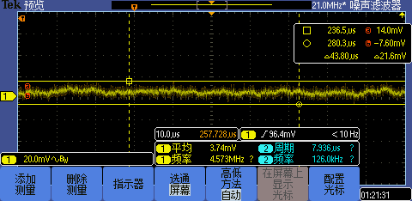

纹波测试图

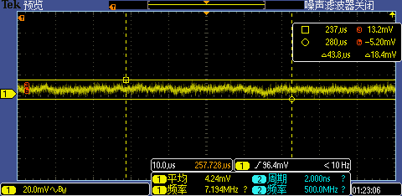

噪声测试图

## 基准电压源（1.2V）

|  |  |  |  |  |
| --- | --- | --- | --- | --- |
| **测试项** | **合格范围** | **测试值** | **测试结果** | **备注** |
| **电压值** | 1.2V±1% | 1.21V | 通过 |  |
| **纹波幅值** | ≤24mV | 20mV | 通过 |  |
| **噪声幅值** | ≤24mV | 20mV | 通过 |  |

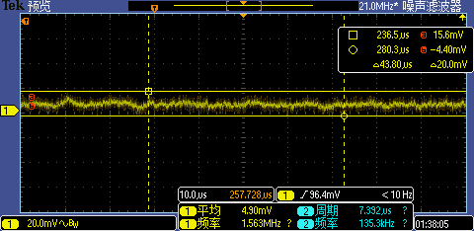

纹波测试图

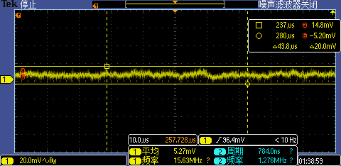

噪声测试图

## 氧浓度传感器电路

|  |  |  |  |  |
| --- | --- | --- | --- | --- |
| **测试项** | **合格范围** | **测试值** | **测试结果** | **备注** |
| **输入纯笑气时的电压** | 0mV≤Vo≤50mV | 21mV | 通过 |  |
| **输入空气时的电压** | 300mV≤Vo≤400mV | 345mV | 通过 |  |
| **输入笑气氧气各50%时的电压** | 950mV≤Vo≤1050mV | 1003mV | 通过 |  |
| **输入纯氧气时的电压** | Vo≥1500mV | 1616mV | 通过 |  |

## 笑气比例阀电路

|  |  |  |  |  |
| --- | --- | --- | --- | --- |
| **测试项** | **合格范围** | **测试值** | **测试结果** | **备注** |
| **设置输出电流10mA** | 实际输出电流10mA±30% | 12.3mA | 通过 |  |
| **设置输出电流50mA** | 实际输出电流50mA±30% | 52.7mA | 通过 |  |
| **最大输出电流** | ≥100mA | 149.3mA | 通过 |  |

## 氧气比例阀电路

|  |  |  |  |  |
| --- | --- | --- | --- | --- |
| **测试项** | **合格范围** | **测试值** | **测试结果** | **备注** |
| **设置输出电流10mA** | 实际输出电流10mA±30% | 7.8mA | 通过 |  |
| **设置输出电流50mA** | 实际输出电流50mA±30% | 47.9mA | 通过 |  |
| **最大输出电流** | ≥100mA | 144.2mA | 通过 |  |

## 氧气压力传感器电路

|  |  |  |  |  |
| --- | --- | --- | --- | --- |
| **测试项** | **合格范围** | **测试值** | **测试结果** | **备注** |
| **输出电压Vo** | 0.28V≤Vo≤0.32V | 0.30V | 通过 |  |

## 笑气压力传感器电路

|  |  |  |  |  |
| --- | --- | --- | --- | --- |
| **测试项** | **合格范围** | **测试值** | **测试结果** | **备注** |
| **输出电压Vo** | 0.28V≤Vo≤0.32V | 0.29V | 通过 |  |

## 模拟气道压力传感器电路

## 安全阀电路

|  |  |  |  |  |
| --- | --- | --- | --- | --- |
| **测试项** | **合格范围** | **测试值** | **测试结果** | **备注** |
| **安全阀动作电压** | Vo1 | Vo1≥2V | 通过 |  |
| **安全阀复位电压** | Vo2 | Vo2≤0.5V | 通过 |  |